ПУБЛИЧНЫЙ ДОКЛАД
о деятельности МБОУ Лицей «Эврика»
за 2011-2012 учебный год
Аннотация:
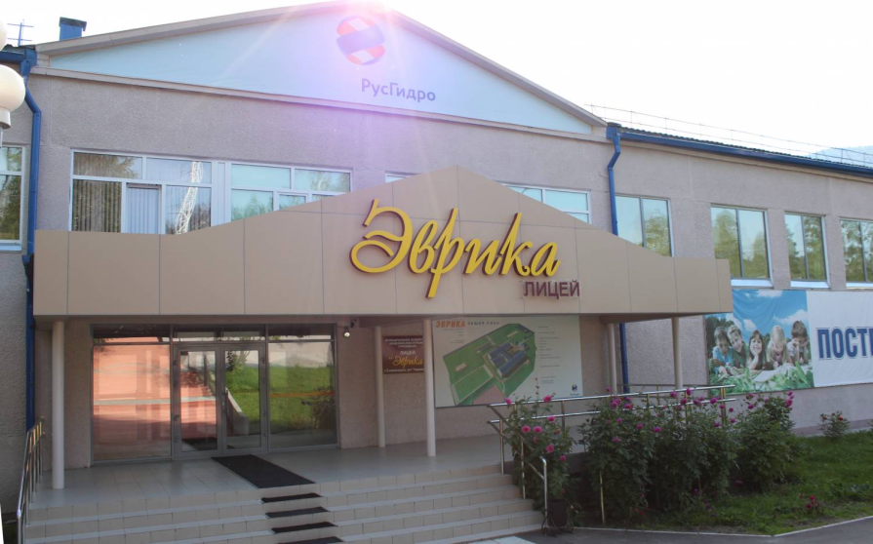
Настоящий доклад отражает состояние дел и результаты деятельности МБОУ Лицей «Эврика» (далее Лицей) за 2011-2012 учебный год и является важным средством информационной открытости и прозрачности деятельности образовательного учреждения.
Доклад информирует родителей (законных представителей), учащихся, учредителей, местную общественность об основных результатах и проблемах образовательной деятельности Лицея за учебный год, способствует эффективности взаимодействия ОУ с родителями и общественностью и демократизации управления школой.
- Общая характеристика Лицея «Эврика»
  - Тип: Муниципальное бюджетное общеобразовательное учреждение
  - Вид: Лицей
  - Статус: Учреждение является некоммерческой организацией, созданной для выполнения работ, оказания услуг в целях обеспечения реализации предусмотренных законодательства РФ полномочий органов местного самоуправления в сфере образования.
  - Учредитель: Администрация муниципального образования город Саяногорск.
  - Лицензия на образовательную деятельность: серия 19А № 0000379; рег. № 1083 от 30.08.2011 г.
  - Государственная регистрация юридического лица: Свидетельство о постановке на учёт в налоговом органе юридического лица от 06.06.12 г. серия 19 № 000763163; ИНН юридического лица 1902023955
  - Экономические и социальные условия территории нахождения: Лицей «Эврика» находится на II террасе посёлка Черёмушки. Здесь расположены два корпуса Центра развития ребёнка - детского сада «Малыш», туристический клуб «Борус», магазины, аптека, филиал № 3 городской библиотеки, ФСК «Черёмушки», гостиничный комплекс «Борус», студенческое общежитие СШСФУ.
1.8. Характеристика контингента обучающихся: Начальное звено: 8 классов-комплектов – 186 учащихся (87 мальчиков, 99 девочек). Основное звено: 5 классов - комплектов – 114 учащихся (55 мальчиков, 59 девочек).
1.9. Основные позиции Программы развития Лицея «Эврика»: реализация Программы развития Лицея «Эврика» в 2011-2012 учебном году проходила на I этапе, направленном на составление Программы развития Лицея: образовательных и воспитательных проектов; защита проектов, апробация и внедрение. (См. Приложение №1, с.6)
1.10. Структура управления Лицеем «Эврика». Управление Лицеем осуществляется в соответствии с Законодательством РФ, Уставом ОУ. Непосредственное управление образовательным процессом в ОУ, финансово-хозяйственной деятельностью осуществляет директор школы. (См. Приложение №2, с.8).
1.11. Органы государственно-общественного самоуправления:
- Педагогический Совет;  - Совет Лицея;  - Общелицейский родительский комитет; | - Методический совет;  - Общее собрание трудового коллектива;  - Попечительский совет.
1.12. Сайт: http: //www.evrika.ucoz.com  1.13. Контактная информация: | 1.14. Телефон/факс:8 (39042) 3 – 30 – 65  1.15. E-mail: school_19_036@bk.ru.
655619, Республика Хакасия, г. Саяногорск, пгт Черёмушки, д.51.
Таким образом, деятельность Лицея «Эврика», соответствует федеральным государственным требованиям, предъявляемым общеобразовательным учреждениям.

- Особенности образовательного процесса
2.1. Характеристика образовательных программ по ступеням обучения: В минувшем учебном году 1-е – 5-е классы занимались по Образовательной программе «Школа 2100» под ред. А.А. Леонтьева. 6-е – 8-е классы – по программам, допущенным МО и Н РФ.
2.2 Дополнительные образовательные услуги:
Доля учащихся, охваченных дополнительным образованием в 2011-2012 уч. году, составила 93%. Занятия в кружках и студиях дали возможность учащимся Лицея организовать досуг по интересам, раскрыть свои индивидуальные способности. (См. Приложение №3, с.10).
2.3. Организация изучения иностранных языков
Английский язык изучается со 2 класса. Все учащиеся обеспечены учебниками и рабочими тетрадями по данному предмету. В Лицее оборудованы две языковых лаборатории, оснащенных учебным центром SANAKO LAB 100.Кабинеты иностранного языка оснащены компьютерами для учителя, проекторами, интерактивной доской, мультимедийным программным обеспечением, учебно-методической литературой и учебными пособиями.
2.3. Образовательные технологии и методы обучения, используемые в образовательном процессе. В образовательном процессе используются технологии:
- здоровьесберегающие;  - интегрированного обучения;  - сюжетного обучения; | - информационно-коммуникационные (ИКТ);  - гендерного обучения и воспитания;  - проблемного обучения и т.д.
На уроках и занятиях педагогами применяются методы обучения:
- проблемного обучения;  - поисковый;  - частично-поисковый; | - наглядный;  - практического контроля;  - практический (опыт); | - словесный (рассказ, доклад);  - самостоятельной работы;  - творческой работы и т.д.
2.4. Основные направления воспитательной деятельности
Воспитательная работа в Лицее проводится в соответствии с программой «Солнечный город». Организация воспитательной работы по всем направлениям осуществляется через проведение коллективных творческих дел, традиционных мероприятий, конкурсных программ. Данная работа проводилась по следующим направлениям:
-коллективные творческие дела;  - спорт и здоровье;  - одарённый ребёнок; | - гражданско-патриотическое воспитание;  - семья и школа;  - трудовое воспитание.
В течение года работал парламент «Солнечного города», задачей которого являлось создание условий для самовыражения, самоутверждения и реализации личности. Он отслеживал работу каждого класса. Были определены права и обязанности каждого сектора Парламента (трудовой, библиотечный, спортивный, информационный, художественный). Итоги работы школы отражались пресс-центром с помощью выпуска школьной газеты. Проведена «Диагностика типов восприятия учащимися классного коллектива» (См. Приложение №4, с.11).
2.5. Виды внеклассной внеурочной деятельности
В Лицее созданы условия для саморазвития детей через разнообразные виды внеклассной и внеурочной деятельности. (См. Приложение №4, с.9).Организована работа кружков, студий, спортивных секций. Проведены предметные Недели и Декадники по математике и филологии. А также конкурсы: чтецов поэзии, инсценированной песни, песни и строя, сочинений.
2.6. Научное общество учащихся (НОУ)
В 2011-2012 учебном году в Лицее создано научное общество учащихся (НОУ).
Задачи научного общества учащихся (См. Приложение №5, с.10).
В рамках деятельности НОУ разработаны 4 научно-исследовательских работы учащихся начальной школы (См. Приложение №5, с.10).
2.7. Организация специализированной помощи (коррекционной) детям с ограниченными возможностями
В Лицее психологической службой организована коррекционная помощь детям в преодолении трудностей в обучении и укреплению здоровья обучающихся, обеспечению условий для коррекции и развития личности, защите прав воспитанников, а также дальнейшей успешной социализации в обществе (См. Приложение №5, с.11).
2.8. Внутришкольная система оценки качества
В Лицее функционирует 15-балльная система оценивания знаний, умений и навыков учащихся, которая отражает следующие функции: социальную, образовательную, воспитывающую и эмоциональную. В связи с переходом на ФГОС НОО второго поколения в Положение о 15-балльной системе оценивания внесены дополнения по оценке достижений обучающихся. Проводится экспертиза качества образования (См. Приложение №5, с.11).
Таким образом, особенностью образовательного процесса является ориентация на создание условий для воспитания конкурентоспособного ученика.
3.Условия осуществления образовательного процесса
3.1. Режим работы:
Учебный год начинается 1 сентября. Продолжительность учебного года на первой, второй и третьей ступенях общего образования составляет не менее 34 недель без учёта государственной (итоговой) аттестации, в первом классе – 33 недели. Продолжительность каникул в течение учебного года составляет не менее 30 календарных дней, летом не менее 8 недель. Для обучающихся в 1 классе устанавливаются дополнительные недельные каникулы.
3.2.Учебно-материальная база и оснащённость
В 2011-2012 учебном году в Лицее функционировало 27 учебных кабинетов, укомплектованых современным оборудованием:
- Информатики  - Химии и биологии  - Психологической разгрузки  - Библиотеки  - Английского языка | - Истории  - Начальной школы  - Русского языка и литературы  - Математики и физики  - Технологии
Оборудованы изостудии, где проходят занятия изобразительным искусством и художественных студий. Имеются муфельные печи для обжига поделок из глины, мольберты, гипсовые формы и т.д.
Медицинский кабинет оборудован по всем требованиям СанПиНа.
Школьная столовая рассчитана на 200 посадочных мест и оснащена необходимым современным оборудованием. Уделяется большое внимание формированию гигиенической культуры детей. Холл школьной столовой оборудован раковинами для мытья рук, электрическими полотенцами. Всё оборудование Лицея проходит профилактический осмотр и ремонт организациями, имеющими лицензии и договорные обязательства (См. Приложение №6, с.12).
3.3.Условия для занятий физкультурой и спортом
Для занятий физкультурой и спортом в Лицее «Эврика» имеется спортивный зал с современным оборудованием и инвентарём, душевыми кабинами, тренажёрный и хореографический зал. На территории имеются малые спортивные сооружения для силовой подготовки и проведения занятий ОФП. Планируется создание современной спортивной площадки и футбольного поля.
В ОУ большое внимание уделяется физическому воспитанию школьников. Учитель физкультуры применяет разнообразные формы и методы ведения уроков физкультуры: элементы гимнастики, аэробики, силовой подготовки, спортивных игр, легкой атлетики. При благоприятных погодных условиях уроки физкультуры проводятся на свежем воздухе. Для оздоровления учащихся Лицея в расписание занятий включён обязательный урок хореографии, ежедневно проводится утренняя танцетерапия.
3.4. Условия для досуговой деятельности и дополнительного образования
В Лицее имеются специализированные помещения в соответствии с действующими санитарными правилами и нормами (Сан ПиН), обеспечен кадровый состав, разработаны учебные программы: хореографический класс, музыкальный кабинет, музыкальный зал, кабинет доп. образования, шахматного всеобуча. Лицей функционирует как школа полного дня с предоставлением широкого спектра дополнительного образования, реализующего авторские программы (См. Приложение №6, с.12).
3.5. Организация летнего отдыха детей
В Лицее функционировал летний школьный лагерь «Солнышко» с дневным пребыванием детей, в которых оздоравливались 95 человек. В организации летнего отдыха были задействованы педагогические кадры, организовано качественное полноценное двухразовое питание и медицинская помощь. Были привлечены учреждения культуры. Педагогами Лицея были разработаны различные конкурсные программы, где ребята смогли испытать себя в различных видах творческой деятельности, в зависимости от их интереса и способностей. Большое внимание уделено спортивно-оздоровительной работе. Ежедневно были организованы утренняя гимнастика, спортивные и народные подвижные игры.
По результатам мониторинга деятельности лагерей с дневным пребыванием детей г. Саяногорска, проведённого специалистами ГорОО, был отмечен высокий уровень организации работы пришкольного лагеря Лицея (Справка комиссии ГорОО от 26.06.2012 г.).
  - Организация питания, медицинского обслуживания
В Лицее организовано хорошее питание детей. 100% учащихся начальной школы и основного звена охвачены горячим витаминизированным питанием. (См.Приложение №7,с. 13).
Контроль за состоянием здоровья осуществлялся медицинскими работниками. Созданы все условия для организации медицинского обеспечения: 1 медицинский кабинета, 1 процедурный кабинет. Работа медицинского кабинета носила профилактический характер, что включало в себя проведение профилактических прививок и оказание медицинской помощи, проведение углубленных медицинских осмотров в 1-х, 4-х, 7-х и 8-х классах. Осмотры проводились узкими специалистами (педиатр, лор, окулист, хирург, невролог, врач-ЛФК).
  - Обеспечение безопасности
В Лицее «Эврика» созданы благоприятные условия для обеспечения безопасного функционирования образовательного учреждения (См. Приложение №8, с.14).
  - Кадровый состав
Укомплектованность штатов 100%-ая (См. Приложение №9, с.15).
  - Средняя наполняемость классов
Средняя наполняемость классов в Лицее – 23 человека.
  - Обеспечение транспортной доступности и детей к месту обучения
Удалённость Лицея от I террасы составляет более 1 км. Для безопасного передвижения детей осуществляется подвоз бесплатным трамваем, службами такси и личным транспортом родителей (оборудована стоянка для автотранспорта). В феврале 2012 года компанией ООО «РусГидро» для Лицея приобретён школьный автобус. Подвоз детей с I террасы данным транспортным средством будет осуществляться с сентября 2012 года.
Таким образом, условия осуществления образовательного процесса соответствуют требованиям к осуществлению образовательной деятельности.
- Результаты деятельности учреждения. Качество образования
  - Результаты мониторинговых исследований качества обучения
Начальное звено
В 1 – 4 классах обучение проводилось в параллельно-раздельных классах. Учёт различий между мальчиками и девочками позволил педагогам более эффективно использовать их особенности в обучении и повысить качество обученности. Учебная деятельность в 1-4 классах проводилась в соответствие с требованиями образовательных программ. Материал был изучен в полном объеме (См. Приложение №10, с. 16). Выпускников начальной школы – 41, из них 2 отличника, 23 ударника (кл. руководители Глагольева О.А, Гиреева Л.А. воспитатель ГПД Порядина Г.М.). Количество обучающихся на «4» и «5» в начальной школе также стабильно.
Основное звено
Учебная деятельность в 5-8 классах проводилась в соответствие с требованиями образовательных программ. Обучение пятиклассников проводилось в параллельно-раздельных классах. Материал был изучен в полном объеме (См. Приложение №10, с.17). Учащихся, стоящих на учёте в ОДН – 1 чел. (Снят с учёта во II полугодии). На внутришкольном учёте – 1 чел.
  - Данные о состоянии здоровья обучающихся
По данным медицинского работника учащиеся Лицея в основном имеют II группу здоровья - 260 чел. С I группой – 14 учащихся, с III группой – 23 учащихся, с IV группой – 3 учащихся.
4.3. Достижения обучающихся и их коллективов в муниципальных, региональных, федеральных конкурсах, соревнованиях (См. Приложение № 11, с.18-19).
4.4. Достижения Лицея в конкурсах (См. Приложение № 11, с.19).
Результаты деятельности Лицея свидетельствуют о положительной динамике качества обученности учащихся и их достижениях в олимпиадах и конкурсах.
- Социальная активность и внешние связи учреждения
Лицей находится в благоприятном социально-культурном окружении (См. Приложение №12, с.20). Исходя из этого, Лицей видит свою миссию в социуме прежде всего в том, чтобы создать условия для развития субъектов образовательной деятельности, овладения обучающимися ключевыми компетенциями.
6. Финансово-экономическая деятельность (См. Приложение №13, с.21-22).
Финансово-экономическая деятельность Лицея «Эврика» способствует созданию условий для реализации гарантированного конституционного права на получение общедоступного и бесплатного образования в пределах федеральных государственных образовательных стандартов.
Инновационная и экспериментальная работа
Инновационная и экспериментальная деятельность в МБОУ Лицей «Эврика» в 2011-2012 учебном году строилась в соответствии с программами инновационных, базовых и экспериментальных площадок (См. Приложение №14, с.23). В начале учебного года были сформированы творческие группы-лаборатории и назначены их руководители (См. Приложение №15, с.24-27).
Таким образом, тематика инновационной и экспериментальной деятельности востребована в г. Саяногорске и в республике Хакасия, о чем свидетельствует интерес к опыту работы учреждения. Проведены образовательные семинары и конференции на Республиканском и Российском уровнях.
Реализация ФГОС общего образования
В 2011-2012 учебном году в Лицее «Эврика» реализовывались ФГОС начального и основного общего образования (См. Приложение №16, с.28-31).
Администрация и педагогический коллектив активно включились в внедрение ФГОС начального и основного общего образования.
- Решения, принятые по итогам общественного обсуждения
Предыдущий публичный доклад получил положительную оценку со стороны родителей воспитанников, общественности и жителей посёлка. Было принято решение признать организацию учебно-воспитательного процесса на хорошем уровне.
- Заключение
Исходя из анализа работы Лицея за 2011-2012 учебный год, были выявлены вместе с тем проблемы. Такие как:
1. Повышение качества знаний через мотивацию обучения, личностного самосовершенствования, познавательной активности, работы с родителями, взаимодействие классного руководителя и предметников, стимулирование работы учителей - предметников со слабоуспевающими учащимися.
2. Противоречие между традиционной парадигмой образования и социальными запросами общества устранить через инновационную деятельность педагогов, развитие материально - технической базы, профессиональное саморазвитие, партнёрство учителей и учеников, организацию предпрофильной подготовки учащихся в 8-9 классах, организацию психологического сопровождения одаренных детей.
3. Сделать наиболее эффективной работу органов ученического самоуправления (Совет старшеклассников, Парламент Лицея, волонтёрское движение Лицея «Парус надежды»).
4. Одним из недостатков контроля является слабая информированность, которая может быть решена привлечением членов Совета Лицея к контролю.
В 2012 – 2013 учебном году начнётся основной этап реализации Программы развития Лицея «Эврика». Он будет направлен на осуществление перехода образовательного учреждения в новое качественное состояние с учетом изменяющейся образовательной среды.
В сентябре 2012 года будет организовано строительство стадиона на территории Лицея, силами компании ООО «РусГудро» разработан проект финансово-сметной документации по строительству актового зала.
Директор МБОУ Лицей «Эврика» \А.Г. Вахтель\

Приложение к Публичному докладу №1

Приоритеты, направления, задачи, решаемые при реализации
Программы развития в 2011-2012 учебном году
Основные задачи:
1. Определить порядок освоения продуктивных педагогических технологий на каждой ступени образования на основе диагностики социального заказа (анкетирования родителей), возможностей и потребностей педагогов, социально-психологической готовности учащихся к освоению новых программ и технологий.
2. Сформировать пакет диагностических методик для проведения мониторинга основных показателей процессов обучения, воспитания, управления в школе.
3. Разработать систему обеспечения качества образовательных услуг.
4. Определить пути эффективности управления учебно-воспитательным процессом в школе.
5. Совершенствовать экономические механизмы в сфере образования, укреплять материально-техническую базу школы для эффективной реализации данной программы.

Основные направления развития Лицея
1. Создание многофункциональной образовательной среды, обеспечивающей получение основного и общего среднего образования каждым учеником с учетом его индивидуальных особенностей.
- в части содержания:
базовое, предпрофильное, профильное, дополнительное в соответствии с Федеральными государственными образовательными стандартами.
- в части используемых форм:
обучения: очное, надомное.
- в части технологии:
классно-урочные, здоровьесберегающие, интегрированные, раздельного обучения, информационные, исследовательские, проектные и т.д.
- Организация и содержательное обеспечение параллельно-раздельного обучения, при котором учебно-воспитательный процесс осуществляется с учётом психофизиологических особенностей мальчиков и девочек.
- Построение службы сопровождения и коррекции. Развитие системы поддержки талантливых детей.
- Создание условий для самостоятельного выбора творческих проявлений детей в художественных или технических сферах согласно их природным особенностям и способностям.
- Освоение механизмов работы с родителями, обеспечивающих их вовлеченность и ответственность за результаты образования ребенка.
- Разработка и внедрение школьных локальных актов, обеспечивающих правовую основу взаимоотношений всех участников образовательного процесса (охрана труда, здоровье учителя).
- Создание условий для роста квалификации педагогического и управленческого персонала.
- Создание условий для сохранения и укрепления здоровья школьников и педагогов.

Приложение к Публичному докладу №2

Администрация МБОУ Лицей «Эврика»

Вахтель Анна Григорьевна – директор высшей квалификационной категории, «Отличник народного образования». Педагогический стаж - 35 лет, из них руководителем – 28 лет.
Кредо: Управлять - значит приводить к успеху других.

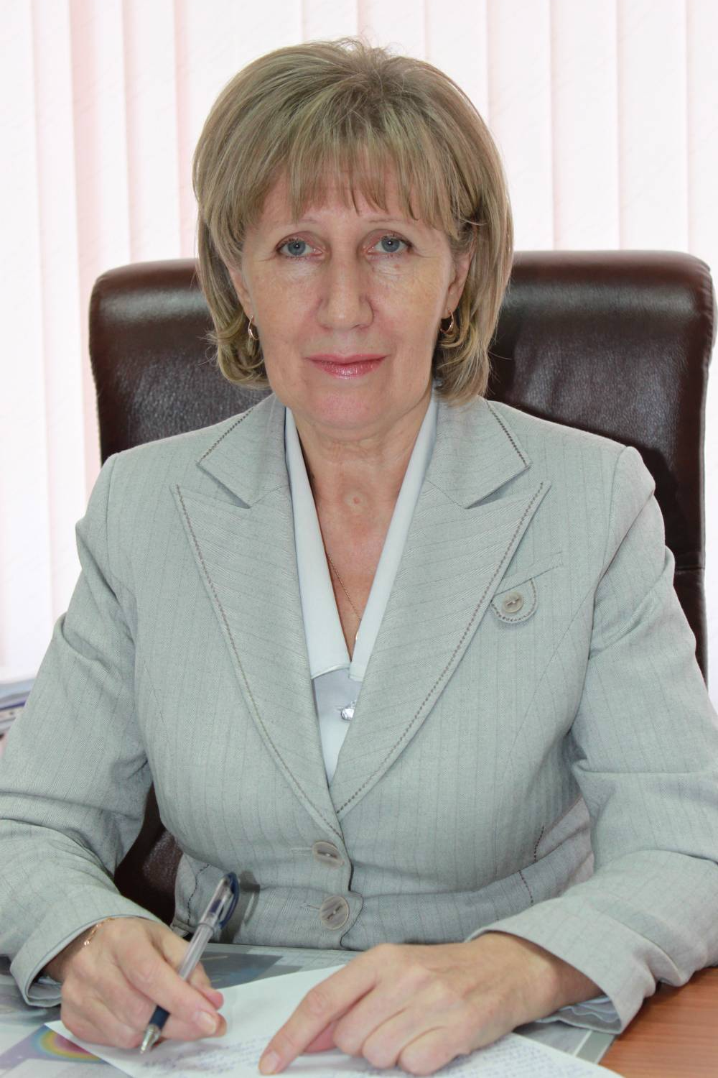
Швецова Вера Михайловна – заместитель директора по учебной работе высшей квалификационной категории, «Почётный работник общего образования Российской Федерации». Педагогический стаж -35 лет, из них заместителем 27 лет.
Кредо: Научить человека быть счастливым нельзя, но воспитать его так, чтобы он был счастливым, можно.



Леонова Наталья Михайловна - заместитель директора по учебной работе.
Образование - высшее педагогическое
Педагогический стаж -13 лет.
Кредо: Скажи мне – я забуду, покажи мне – я запомню, вовлеки меня – я научусь.


Новикова Наталья Александровна – заместитель директора по воспитательной работе.
заместитель директора по воспитательной работе.
Образование - высшее педагогическое, обучается в аспирантуре.
Педагогический стаж - 4 года.
Кредо: Ребёнок не сосуд, который необходимо наполнить, а факел, который нужно зажечь.

Приложение к Публичному докладу №3

Дополнительное образование в Лицее «Эврика»

Студии гуманитарно-художественного направления:  - Волшебная глина;  - Палитра;  - Хореографическая студия «Водоворот»;  - Музыкальная студия по классу гитары;  - Студия театрального искусства. | Кружки по техническому творчеству:  - Начальное техническое моделирование;  - авиамодельный,  - автомодельный;  - Экологический кружок;  - Шахматы;  - Разговорный английский язык;  - Технический английский язык;  - «Юный математик»;  - «Занимательная физика»;  - «Занимательная химия». | Внеурочная деятельность учащихся в соответствии с ФГОС  - Спортивно-оздоровительное направление: хореография.  - Художественно-эстетическое направление: хоровое пение, театральное искусство, коллективное музицирование (девочки), изобразительное искусство, этическая грамматика (девочки).  - Научно-познавательное:  шахматы, информатика, познавательное занятие «Архимед», краеведение, «Занимательная математика»  - Военно-патриотическое (мальчики): Азбука кадета, строевая подготовка, стрелковая подготовка .  - Социальное: домоводство (девочки)  - Общеинтеллектуальное: радиогазета, «Юный журналист».

Приложение к Публичному докладу №4

Диагностика типа восприятия классного коллектива учащимися
Лицея «Эврика» (2011-2012 уч.год)
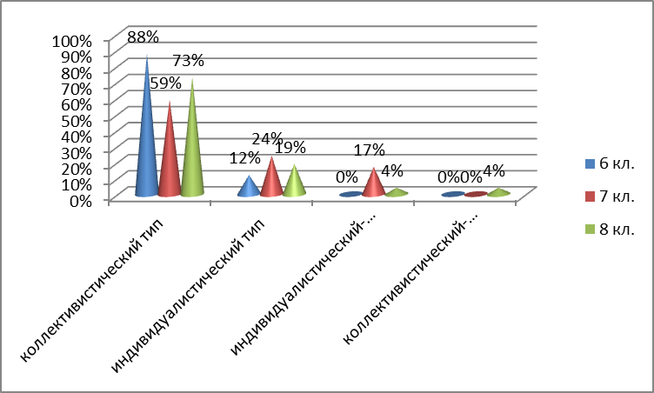
Проведённая диагностика типа восприятия классного коллектива показала, что большая часть учащихся классов воспринимает коллектив как самостоятельную ценность. На первый план у них выступают проблемы класса и отдельных его учащихся, наблюдается заинтересованность как в успехе каждого члена коллектива, так и класса в целом, стремление внести вклад в коллективную деятельность.

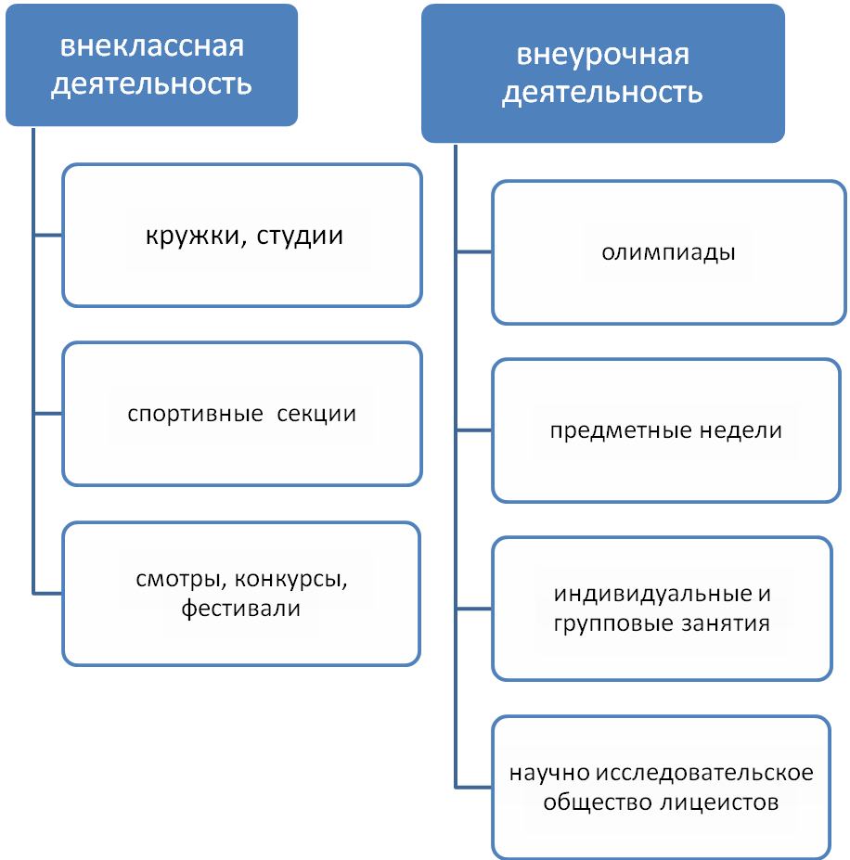
Виды внеклассной и внеурочной деятельности в Лицее «Эврика»

Приложение к Публичному докладу №5

Задачи научного общества учащихся МБОУ Лицей «Эврика»:
· развивать у школьников познавательную активность и творческие способности;
· знакомить школьников с методами и приемами научного поиска;
· учить работать с научной литературой, отбирать, анализировать, систематизироать информацию;
· содействовать повышению престижа и популяризации научных знаний;
· выявлять и формулировать исследовательские проблемы;
· грамотно оформлять научную работу;
· способствовать овладению учащимися искусством дискуссии, выступления перед
аудиторией с докладами;
· содействовать профессиональному самоопределению учащихся.

Исследовательские работы учащихся начальной школы НОУ Лицея «Эврика»
(2011 – 2012 уч. год)

Тема работы | Автор | Научный руководитель | Результат
«Голубь-птица нашего посёлка» | ученик 3 класса «Б» Кожевников Артём | Учитель начальных классов Минеева О.И. | I место на школьном этапе научно-исследовательской конференции
«Вода» | ученица 2 класса «А» Галова Лиза | Учитель начальных классов Казанцева Т.А. | II место на школьном этапе научно-исследовательской конференции
«Влияние музыки на организм человека» | ученица 4 класса «А» Евстратова Полина | Учитель начальных классов Лоскутова И.В. | II место на городском этапе научно-исследовательской конференции
«Значение рекламы в жизни человека» | ученица 4 класса «А» Барауля Катя | Учитель начальных классов Лоскутова И.В.
«Мой пёс Борман в цифрах и фактах» | ученица 4 класса «А» Болетти Диана | Учитель начальных классов Лоскутова И.В.

Приложение к Публичному докладу №5

Организация специализированной помощи (коррекционной) детям
с ограниченными возможностями
Психологическая служба Лицея

«Песотерапия»;
«Арттерапия»;
«Игровая терапия».
Занятия в кабинете «БОС-здоровье»
Программы:
- «Навстречу» (1 – 4 кл.);
- Развитие познавательных способностей детей дошкольного и младшего школьного возраста.
- Формирование пространственных представлений у детей»;
- Программа по адаптации пятиклассников;
- «Мир сказочных путешествий»

Экспертиза качества образования в Лицее «Эврика»
- экспертиза рабочих программ по предметам урочной и внеурочной деятельности. Ответственные: члены экспертной группы.
- экспертиза основных показателей ведётся в течение года и оформляется в аналитическую папку. Ответственные: заместители директора по УР.
- экспертиза научного сопровождения проводится два раза в год. Ответственный: научный руководитель.
- экспертиза безопасных условий проводится в течение года. Ответственный: специалист по охране труда.

Приложение к Публичному докладу № 6

Технические средства обучения:

Наименование | количество | наименование | количество
Музыкальные центры | 12 | Цифровой фотоаппарат | 2
Телевизор | 8 | Видеокамеры | 2
Цифровое пианино | 2 | Мультимедийный проектор | 25
Стационарные компьютеры | 64 | Интерактивная доска | 22
DVD-плеер | 8 | Нетбуки | 160

Книжный фонд школьной библиотеки насчитывает всего 2306 экземпляров.
Из них:
- учебники и учебные и учебно-методические издания (кол-во наименований): 1279
- справочно-информационные издания (кол-во наим.): 82
- литературно-художественные издания (кол-во наим.): 295
- методическая литература (кол-во наим.): 410
- учебные и учебно-методические материалы на видеокассетах, CD-ROM, DVD (кол-во наим.): 240
- в первом полугодии в школьную библиотеку поступало 14 периодических изданий; во втором полугодии – 23.

Авторские программы в системе дополнительного образования:
- «Шахматный всеобуч». Это программа развития мышления ребенка, обучение способам и навыкам умственных действий.
- Театральная студия «Вдохновение». Занятия театральной деятельностью развивают познавательную сферу, обеспечивают ситуацию успеха для каждого ребенка, воспитывают коммуникативную культуру.
- Студия хореографии «Водоворот». Танцевальное искусство – важнейший фактор развития личности. Занятия хореографией помогают ребенку стать раскрепощенным, свободным в движениях, чувствовать музыку, ее ритм, характер и уметь передавать эти чувства в танцевальных движениях.
- Студия компьютерной графики. Умение пользоваться компьютером стало жизненной необходимостью. Учащиеся начальной школы умеют работать в сети Интернет.
- Художественные студии «Палитра», «Акварелька», «Волшебная глинка». Дети получают почувствовать себя художниками на этих занятиях. Вместе с полученными знаниями по технике рисунка и истории изобразительного искусства у них воспитывается трудолюбие, ответственность за работу. Детские работы украшают художественные галереи школы.
- Музыкальная студия по классу гитара. Музыкальная студия создана с целью воспитывать гармонически развитого, творчески активного человека. Давая общее музыкальное образование всем учащимся.

Организация досуговой деятельности позволила обеспечить 100% занятость учащихся во внеурочное время.

Приложение к Публичному докладу № 7

График питания в школьной столовой
9.00 – 9.15 - учащиеся 5 – 8 классов
10.00 – 10.20 – учащиеся 1 – 4 классов
План мероприятий по организации школьного питания в Лицее «Эврика»
на 2011 – 2012 уч. год
№ п\п | Мероприятия | сроки | ответственные
1. Создание нормативно – правовой базы организации питания
1. | Издание приказа об организации питания | сентябрь | директор
2. | Издание приказа о льготном питании детей | сентябрь | директор
3. | Изучение нормативных документов вышестоящих организаций по вопросам организации питания | в течение года | администрация Лицея
2. Информационно – аналитическая деятельность
1. | Совещания при директоре:  - Организация горячего питания и качество приготовления блюд  - Отчет классных руководителей об организации горячего питания  - Результаты анкетирования учащихся и родителей по вопросу качества питания детей в столовой и организация питания детей в домашних условиях | декабрь,  май  январь | социальный педагог, медицинский работник
2. | Подготовка аналитических материалов по итогам организации питания в ОУ | июнь | социальный  педагог
3. | Подготовка информации на административные совещания по вопросу организации питания различных групп учащихся (по соц.составу, по группам здоровья) | декабрь,  май | социальный педагог, медицинский работник
3. Организационная деятельность
1. | Проведение школьного конкурса «Разговор о правильном питании» | декабрь | Зам. директора по ВР
2. | Участие в республиканском конкурсе «Школьное молоко» | апрель | Зам. директора по ВР
3. | Анкетирование учащихся и родителей по вопросу качества питания детей в столовой и организации питания детей в домашних условиях | сентябрь | администрация школы
4. Просветительская деятельность
1. | Беседы с учащимися о правильном питании | в течение года | классные руководители
2. | Проведение родительских собраний «Правильное питание – один из факторов укрепления здоровья» | ноябрь | классные руководители
3. | День открытых дверей в школьной столовой для родителей с дегустацией детского питания | сентябрь | директор
4. | Конкурс рисунков «Витамины в нашей жизни» | январь | Зам. директора по ВР
5. Контрольная деятельность
1. | Контроль за санитарно – гигиеническим состоянием пищеблока | ежедневно | медицинский работник
2. | Контроль за качеством поступаемых продуктов, сроками реализации, качеством приготовления блюд | ежедневно | медицинский работник
3. | Контроль за технологией приготовления блюд | ежедневно | медицинский работник
4. | Контроль за состоянием здоровья работников пищеблока | ежедневно | медицинский работник
5. | Контроль за охватом учащихся горячим питанием | ежедневно | медицинский работник

Приложение к Публичному докладу № 8

Обеспечение безопасности в Лицее «Эврика

- периметральное ограждение;
- организация режима наружного и внутреннего наблюдения;
- внутришкольный пропускной режим;
-организацию взаимодействия с правоохранительными органами и другими службами, с родительской общественностью;
- создание нормативных документов;
- организация дежурства администрации и учащихся;
- проведение занятий, инструктажей по культуре безопасности.

Мероприятия по повышению безопасности работников и воспитанников
Лицея «Эврика»

- обучение администрации и педагогов действиям при чрезвычайных ситуациях;
- учебные тренировки по эвакуации работников и воспитанников (1 раз в четверть);
- месячник по безопасности учащихся;
- классные часы и беседы, посвящённые безопасности жизнедеятельности и правилам поведения на дороге;
- лекторий для родителей воспитанников;
- оформление информационного уголка по ГО и ЧС.

Приложение к Публичному докладу № 9
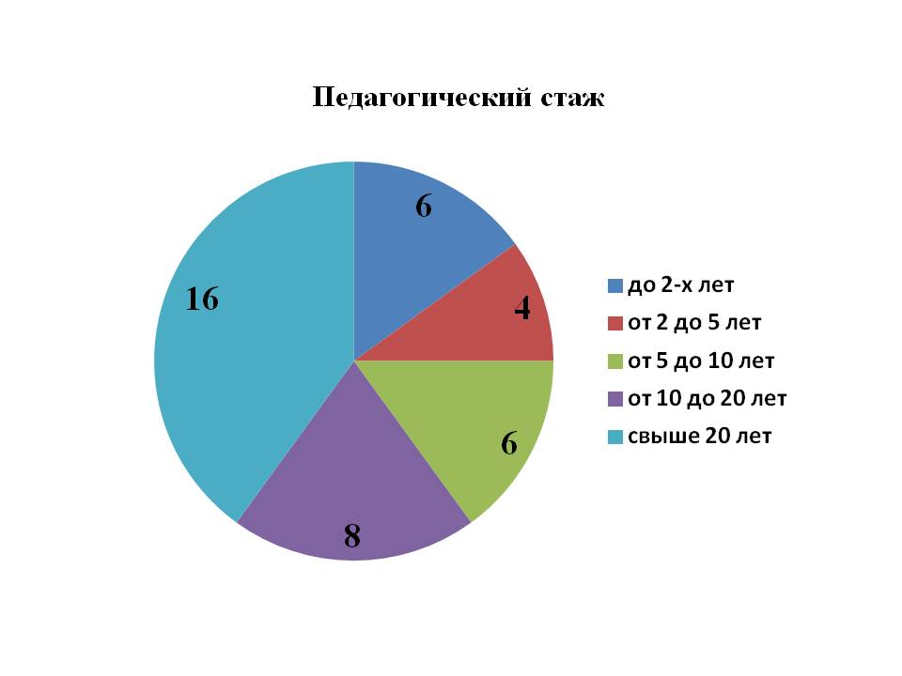
чел.
чел.
чел.
чел.
чел.
Таким образом, Лицей «Эврика» имеет в своём составе опытных педагогов

Кадровый состав
- административный – 5 чел.;
- педагогический – 42 чел.

Уровень квалификации
- имеют высшую квалификационную категорию - 8 чел.;
- имеют первую квалификационную категорию - 8 чел.;
- имеют вторую квалификационную категорию - 2 чел.

Награды, звания, заслуги

- Награждены нагрудным знаком «Отличник общего образования» - 3 чел.;
- Награждены Почётной грамотой Правительства РХ – 1 чел.;
- Награждены почётной грамотой МО и Н РФ – 8 чел.;
- Заслуженный учитель Республики Хакасия – 1 чел.;
- Победитель конкурсного отбора на получение денежного поощрения лучшим учителям – 1 чел.

Приложение к Публичному докладу № 10

Показатели итоговых контрольных работ за 2011-2012 уч.год

 | 1 «А» | 1 «Б» | 2 «А» | 2 «Б» | 3 «А» | 3 «Б» | 4 «А» | 4 «Б» | Сред.  Показ.
Русский язык | 60% | 59% | 62% | 48% | 100% | 44% | 65% | 54% | 62%
Математика | 45% | 35% | 52% | 41% | 96% | 64% | 40% | 89% | 58%
Качество обученности при выполнении итоговых контрольных работ по русскому языку и математике стабильно сохраняется на допустимом и высоком уровнях.

Сравнительный показатель качества обученности при выполнении итоговых
контрольных работ
 | 2008 – 2009 уч.г. | 2009-2010 уч.г. | 2010-2011 уч.г. | 2011-2012 уч.г.
Русский язык | 60% | 66% | 60% | 62%
Математика | 67% | 61% | 74% | 58%
Показатель качества обученности стабильно сохраняется на допустимом и высоком уровнях.
Показатели темпа чтения учащихся начальной школы за 2011-2012 уч.год

 | 1 «А» | 1 «Б» | 2 «А» | 2 «Б» | 3 «А» | 3 «Б» | 4 «А» | 4 «Б»
Темп  чтения | 68 сл. мин. | 48 сл. мин | 95 сл. мин. | 70 сл. мин. | 100 сл. мин. | 80 сл. мин. | 130 сл. мин. | 91 сл. мин.
Проверка техники чтения в конце года показала, что темп чтения у большинства учащихся растет. Этому способствуют и читательские минутки в классе, и уроки внеклассного чтения, работа по развитию звуковой культуры речи, занятия скорочтением, ведение дневников по чтению и др. работа. Необходимо отметить, что в 4 классе на уроках литературного чтения большой упор делался на глубокий анализ прочитанных тексов.
Итоги учебного года по классам:
 | Качество  обученности | Успеваемость |  | Качество  обученности | Успеваемость
2 класс «А» | 79% | 100% | 5 класс «А» | 55% | 100%
2 класс «Б» | 54% | 100% | 5 класс «Б» | 37% | 100%
3 класс «А» | 79% | 100% | 6 класс | 62% | 100%
3 класс «Б» | 56% | 100% | 7 класс | 40% | 100%
4 класс «А» | 60% | 100% | 8 класс | 31% | 100%
4 класс «Б» | 45% | 100%
Наиболее высокие показатели качества знаний наблюдается во 2 классе «А» (кл. руководитель Казанцева Т.А., воспитатель ГПД: Золотухина Т.И.), 3 класс «А» (кл. руководитель Мальцева О.М., воспитатель ГПД Уляшева О.С.), 4 класс «А» (кл. руководитель Глагольева О.А.), 6 класс (кл. руководитель Миронова Г.Н.).

Показатели итоговых контрольных работ за 2011-2012 уч.год
 | 5 «А» | 5 «Б» | 6 кл | 7 кл | 8 кл. | Сред. Показ.
Русский язык | 50% | 42% | 68% | 65% | 46% | 54%
Математика | 74% | 61% | 66% | 43% | 46% | 58%

Приложение к Публичному докладу № 10

Сравнительный анализ качества обученности учащихся
Образовательная  ступень | 2008-2009  учебный год | 2009-2010  учебный год | 2010-2011  учебный год | 2011-2012  учебный год
Начальная школа  (2-4 классы) | Всего: 94 уч.  На «4» и «5»: 58 ч. | Всего:109 уч.  На «4» и «5»: 66ч. | Всего: 113 уч.  На «4» и «5»: 73ч. | Всего: 185 уч.  На «4» и «5»: 87ч.
Качество  обученности | 62% | 61% | 63% | 63%
Основная ступень  (5-8 классы) | - | - | - | Всего: 115 уч.  На «4» и «5»: 45 ч.
Качество  обученности | - | - | - | 45%

В начальном звене качество знаний сохраняется на высоком и хорошем уровнях. Классы основного звена были впервые открыты в Лицее. Период адаптации к новым условиям обучения, педагогам, коллективу классов отразился на качестве обученности.

Приложение к Публичному докладу № 11

Достижения учащихся Лицея «Эврика» в 2011-2012 учебном году

Муниципальный уровень:
Городской конкурс «Проба пера»:
- I место: Шилова Илона (8 кл.);
- II место: Данюкина Ирина (8 кл.);
- III место: Матвиенко Елена (7 кл.).
Городской конкурс чтецов «Время выбрало нас» - I место: Свекатун Дарья (7 кл.)
Городской конкурс ораторского искусства :
- I место: Данюкина Ирина (8 кл.);
- II место: Шилова Илона (8 кл.).
Городская олимпиада по журналистике:
- I место: Злобина Екатерина (7 кл.); Куршаков Александр (8 кл.);
- III место: Дмитриева Кристина Дмитриевна (7 кл.).
Конкурс сочинений «Бесценный опыт старшего поколения», объявленный администрацией п. Черёмушки;
- I место: Хорст Павел, Пудовкин Никита (6 кл.);
- II место: Усачёва Рита (6 кл.);
- III Хомечко Наташа (6 кл.), Бочкарёва Кристина (5 «А» кл.).
Городской конкурс «Живая классика»:
- II место: Козелков Влад (6 кл.).
Городская научно исследовательская конференция младших школьников:
- II место: Евстратова Полина (4 «А» кл.).
Городские предметные олимпиады:
- Французский язык: победитель Злобина Екатерина (7 кл.);
- Физика: призёр Жданов Роман (8 кл.);
- Технология: призёр Кригер Ольга (8 кл.);
- Физкультура: призёр Бикмухаметова Рената (7 кл.) ;
- Математика: призёр Беляков Антон (7 кл.);
- Английский язык: призёр Злобина Екатерина (7 кл.).
Городской фестиваль-конкурс детского и юношеского творчества «Зажигаются звёзды».
- Диплом I степени:
- Конышева Алина в номинации «Художественное слово».
- Диплом II степени:
- Юсупов Булат в номинации «Художественное слово»;
- Студия эстрадного танца «Радуга» в номинации «Эстрадный танец»;
- Студия эстрадного танца «Водоворот» в номинации «Эстрадный танец».
- Дипломами III степени награждены:
- Коллектив «Трио» в номинации «Ансамбль»;
- Театральное объединение «Арлекин» в номинации «Оригинальный жанр».
- За участие награждены:
- Свекатун Дария – номинация «Художественное слово»;
- Коллектив «Трио» - номинация «Ансамбль» (руководитель Лыкова С.А.;
- Театральное объединение «Арлекин» - номинация «Оригинальный жанр»;
- Студия эстрадного танца «Водоворот» номинация «Эстрадный танец».

Приложение к Публичному докладу № 11

Экологическая акция «оБЕРЕГАй»
- I место в конкурсе фоторепортажей (команда «РостОК»).

Республиканский уровень:
Республиканский конкурс «Школьное молоко-2012»
- Диплом Министерства образования и науки республики Хакасия за активное участие награждён 3 класс Б.
Федеральный уровень:
Всероссийские предметные конкурсы:
«Русский медвежонок – 2011»:
- Леонова Алина (5 «А») – 2 место в городе
«Кенгуру – 2012»:
- Распопова Анастасия (5 «А» кл.) – 2 место в городе;
- Гофман Михаил (6 кл.) – 1 место в городе, 8 место в регионе;
- Козелков Владислав (6 кл.) -2 место в городе, 16 в регионе.
- Беляков Никита (7 кл.) – 2 место в городе.
«ЧиП - 2012»:
- Митраков Егор (4 «Б» кл.) – 1 место в городе;
- Харин Владислав (4 «Б» кл.) – 3 место в городе.
Межрегиональный конкурс «Пословица – Душа народа»:
- Васильченко Михаил, Алехнович Евгений, Феклистов Никита, Бабин Виктор, Кудашкин Александр – III место в конкурсе сочинений.
Международный дистанционный «Турнир первоклассников-2012»:
- Лауреаты Турнира Сергеева Анна (1 «А»), Мезин Данил (1 «Б»).

Достижения Лицея «Эврика» в 2011 – 2012 учебном году
- Республиканский конкурс «Лучший школьный сайт» (2011 год): II место на муниципальном этапе.
- Республиканский конкурс методических разработок «Электронные образовательные ресурсы с применением СПО» (2011 год): Лоскутова И.В. – III место в муниципальном этапе конкурса / I место по Республике Хакасия.
- Конкурс на лучшую учебно-методическую разработку, посвящённую педагогическому наследию Н.Ф.Катанова: Якунина М.Л. – I место.
- Победители Всероссийской профессиональной олимпиады «Профи-XXI» Казанцева Т.А., Лоскутова И.В.
- Межрегиональный конкурс «Пословица – Душа народа»: Минеева О.И. II место в номинации «Методическая разработка внеклассного мероприятия».

Приложение к Публичному докладу № 12

Социальное партнёрство МБОУ Лицей «Эврика»

МБОУ Лицей «Эврика»
Турклуб
«Борус»
Поселковая
библиотека
Черёмушкинская школа
искусств
ФСК
«Черёмушки»
Общественные
организации
посёлка

ДК «Энергетик»
Корпоративный
Университет
«РусГидро»
ДЮСШ
«Олимпиец»

Внешние связи Лицея «Эврика»

КорпоративныйУниверситет «РусГидро»  Программа опережающего развития кадрового потенциала ОАО «РусГидро» -  «От Новой школы к рабочему  месту» |  | Российский союз  за здоровое развитие детей |  | ИИТО ЮНЕСКО  Проект «Сеть ассоциированных школ ЮНЕСКО» (ПАШ)

Приложение к Публичному докладу № 13

Финансово-экономическая деятельность Лицея «Эврика»
2011-2012год

Фактические расходы по бюджету за 2011 составили – 19 154 246,00 руб. Из них:
1. Субвенции – 13 579 776,00. В том числе:
- заработная плата с начислениями – 13 315 568,00
- учебные расходы – 246 208,00
2. Хозяйственные расходы (местный бюджет) – 4 386 047,00
- коммунальные расходы – 3 287 168,00
- связь – 102 164,00
- на содержание имущества – 551 194,00
- прочие расходы – 445 521, 00
3. Целевые программы (местный бюджет) – 1 188 423,00. Из них:
- питание школьников – 55 660,00
- школьное молоко – 52 846, 00
- пожарно-охранная безопасность – 52 880,00
- приобретение основных средств и оборудования – 970 000,00
- пришкольный лагерь с дневным пребыванием детей – 45 203,00
- приобретение путёвок на санаторно-курортное лечение – 11 834,00
Получено безвозмездно от Министерства образования и науки РХ литературы и учебных пособий на сумму 88 984,12
Внебюджетная деятельность:
- получено от платных образовательных услуг – 354 000,00
- получено спонсорских средств – 5 477 000,00
- получено безвозмездно от спонсоров оборудования и основных средств – 14 603 986,00
Израсходовано:
- на учебные пособия – 26 180,00
- на хозяйственные расходы – 203 850,00
- на оборудование – 335 968,00
Итого: 565 998,00
Запланировано на 2012г. | Фактически исполнено за 7 месяцев 2012 года
Плановые расходы по бюджету на 2012г. – 6 852 908,00 | 11 158 802,00
- Субвенции – 13 579 776,00. В том числе:
- заработная плата с начислениями – 13 951 432,00 | 9 942 396,00
- учебные расходы – 264 208,00 | 218 924,00
- Хозяйственные расходы (местный бюджет) – 2 404 062,00
- коммунальные расходы – 1 853 404,00 | 628 484,00
- связь – 83 944,00 | 44 285,00
- расходы на содержание имущества – 270 414 ,00 | 90 714,00
- прочие расходы – 196 300, 00 | 70 927,00
- Целевые программы (местный бюджет) – 394 736,00. Из них:
- питание школьников – 274 000,00 | 161 804,00
- освещение территории – 55 148,00 | 55 148,00
- пришкольный лагерь с дневным пребыванием детей– 65 588,00 | 19 238,00
Получено от Министерства образования и науки РХ литературы и учебников на сумму 186 505,50
Внебюджетная деятельность:
- получено от платных образовательных услуг – 104 000,00
- получено безвозмездно от спонсоров школьный автобус стоимостью 1 340 000,00

Спонсорские расходы:
- на учебные пособия – 146 995,00
- на хозяйственные расходы – 151 415,00
- на оборудование кабинетов – 1 240 712,00
Итого: 1 539 122,00
Средняя зарплата учителя за 2011-2012 учебный год составила – 23 084,00

Приложение к Публичному докладу № 14

Банк педагогических инноваций Лицея «Эврика»
2011-2012 уч. год

№ | Уровень,  масштаб инновации | Тема | Сроки реализации | Научный  руководитель
1 | Экспериментальная площадкаХГУ им. Н.Ф. Катанова  Договор №1 от 01.09.2010 г. | «Параллельно-раздельное воспитание как условие социализации детей в начальном звене и в основной школе» | 2010-2015 гг. | Шишлянникова Н.П. (дпн, профессор ХГУ им. Н. Ф. Катанова)
2. | Республиканская инновационная площадка  Приказ № 100-718 МО и Н РХ от 31.05.2011 г. | «Гендерная модель реализации ФГОС нового поколения» | 2011-2016гг
3. | Базовая площадка  Протокол №2 заседания Учёного совета ГОУ ДПО ХРИПК и ПРО от 11.11.2010 г.  Приказ № 100-918 МО и Н РХ от 05.07.2011 г. | «Реализация ФГОС общего образования» | 2010 – 2015 гг | Кенкель А.С. (методист отдела дошкольного и начального образования ГОУ ДПО ХРИПК и ПРО)  Вилисова Л.М. (методист научно-методического управления ГОУ ДПО Хак ИРО и ПК)
4. | Республиканская стажёрская площадка.  Приказ № 100-1182 МО и Н РХ от 06.09.2011 г. | «Республиканская стажировочная площадка по внедрению ФГОС» | 2011-2012 гг. | Кенкель А.С. (методист научно-методического управления ГОУ ДПО Хак ИРО и ПК)

Приложение к Публичному докладу № 15

Творческие группы-лаборатории Лицея «Эврика» на 2011-2012 уч. год

№ п\п | Творческая группа-лаборатория | Руководитель
 | «Формирование культуры здорового и безопасного образа жизни» | педагог-психолог Демченко Е.Л.
 | «Информационное сопровождение учебно-воспитательного процесса» | зам. директора по УР Леонова Н.М., учитель начальных классов Лоскутова И.В.
 | «Развитие интеллектуально-творческой одарённости учащихся» | учитель русского языка и литературы Якунина М.Л., учитель начальных классов Калинина Т.И.
 | «Параллельно-раздельное воспитание и обучение как условие социализации детей дошкольного и младшего школьного возраста» | педагог – психолог Волошина Н.К., учитель начальных классов Минеева О.И.
 | «Духовно-нравственное воспитание учащихся» | зам. директора по ВР Новикова Н.А..

Деятельность творческой группы-лаборатории
«Формирование культуры здорового и безопасного образа жизни» (2011-2012 уч. г.):
- Мониторинг уровня и состояния здоровья учащихся;
- Мониторинг состояния психологического здоровья учащихся;
- Формирование мотивации к здоровому и безопасному образу жизни:
- Уроки «БОС-здоровье».
- Занятия в сенсорной комнате по программе «Мир сказочных приключений»
- Проведение классных часов (1-8 кл.) «Здоров будешь – всё добудешь», «Главные ценности нашей жизни» и т.д.
- Проведение общешкольных мероприятий: «Маршрут Здоровья», акция «Вирус сквернословия», «Суд над сигаретой».
- Совместная профилактическая работа с медицинскими работниками и органами внутренних дел.
- Физкультурно-оздоровительная работа.
- Профилактика заболеваний учащихся.
- Просмотры уроков и занятий с использованием здоровьесберегающих технологий: Черномазова Е.А., Бобринская Г.Н., Лоскутова И.В., Калинина Т.И., Минеева О.И., Ростовцева И.А., Казанцева Т.А.
- Участие в научно-практической конференции «Здоровьесберегающие аспекты образовательного пространства: опыт, проблемы, перспективы» Пестовой Г.И. («Урок – мастерская жизни»).
По данному направлению необходимо запланировать и продуктивно проводить профилактическую работу как на уроках так и во внеурочное время. Недостаточное количество публикаций педагогами обобщённого опыта работы в сборниках и журналах педагогического профиля, размещение их на сайте Лицея.

Деятельность творческой группы-лаборатории
«Информационное сопровождение учебно-воспитательного процесса» (2011-2012 уч. г.):
- 100 % учителей начальных классов прошли обучение по программе дополнительного профессионального образования «Использование ИКТ в начальной школе» в объёме 72 ч. (МОУ СПО «ЮСРК» г. Саяногорска) и сдали экзамен по компьютерной грамотности.
- Активно ИКТ-технологии используются во внеурочной деятельности на занятиях «Архимед», «Юный журналист», «Транс-Форс», «Этическая грамматика».
- Педагоги применяют ИКТ в проведении уроков, внеклассных мероприятий и классных часов. Использование компьютера становится не целью, а средством повышения эффективности образовательного процесса.
- Республиканский конкурс методических разработок «Электронные образовательные ресурсы с применением СПО» в 2011 году. Принимали участие 6 педагогов. Лоскутова И.В. - III место в муниципальном этапе конкурса / I место по республике.
- Республиканский конкурс методических разработок «Электронные образовательные ресурсы с применением СПО» в 2011 году. Принимали участие 6 педагогов. Лоскутова И.В. - III место в муниципальном этапе конкурса / I место по республике.
- Республиканский конкурс «ИКТ в разработке учебных материалов в условиях перехода на ФГОС НОО» (Казанцева Т.А., Лоскутова И.В.).
Участие педагогов в работе педсоветов, в семинарах
ФИО педагога | Тема выступления | Уровень
Леонова Н.М. | Информационное сопровождение введения ФГОС ООО | Городской (ГМК)
Леонова Н.М. | Информационное сопровождение введения ФГОС ООО | Республиканский
Лоскутова И.В. | Использование современных образовательных технологий в начальной школе (по системе «Школа 2100…» | Городской (Педагогические чтения)
По данному направлению следует заметить, что часто на уроках интерактивная доска используется не по назначению (как экран для визуализации фото и видеофрагментов, презентаций). Не используются все возможности доски: добавление цвета, надписи, выполнение чертежей и т.д. Поэтому необходимо проводить консультации педагогов по данному вопросу в будущем учебном году.
Деятельность творческой группы-лаборатории
«Развитие интеллектуально-творческой одарённости учащихся» (2011-2012 уч.г.):
- Составлена программа «Развитие интеллектуально-творческой одарённости».
- Разработано положение о НОУ (научном обществе учащихся).
- Проведён школьный этап научно-исследовательской конференции младших школьников (4 исследовательских работы).
- Участие в городской научно-исследовательской конференции младших школьников (II место в номинации «Окружающий мир» – Евстратова Полина).
- Участие в конкурсах и олимпиадах различных уровней (5 призовых мест в городских предметных олимпиадах).
- 4 выпуска газеты «В лицее» в рамках работы кружка «Юный журналист» (5-е классы) с привлечением учащихся других классов.
- Проведение предметных Недель и Декадников (математика и филология).
В работе лаборатории встретились определённые трудности:
- Отсутствие отдельного информационного стенда для учащихся
- Недостаточное взаимодействие с организаторами по воспитательной работе в проведении общих мероприятий.
В целях оптимизации системы работы с одарёнными детьми необходимо:
- Разделить направления: интеллектуальное и творческое.
- Привести в соответствие планы работы на следующий учебный год по различным направлениям.
- Обеспечить максимальную включённость педагогов в работу НОУ, предметных Недель и Декадников.
- Организовать информационную освещенность работы направлений через оформление стенда, своевременно обновлять информацию о конкурсах (положения, приглашения к участию), а также итоги конкурсов и прочих мероприятий.

Деятельность творческой группы-лаборатории
«Параллельно-раздельное воспитание и обучение как условие социализации детей дошкольного и младшего школьного возраста» (2011-2012 уч.г.):
- Совместное подведение итогов выполнения творческих и интеллектуальных заданий мальчиками и девочками, представление их исследовательских работ, выступления с докладами, рефератами:
– торжественное открытие школьного научно-исследовательского общества;
– школьная научно-исследовательская конференция младших школьников;
– конференция на английском языке, посвященная Всемирному дню воды;
– выпуск школьной газеты «Мы – Эврика».
Результаты опытно-экспериментальной работы освещались в рамках проекта «Ассоциация школ ЮНЕСКО» в международном сборнике координатором юнесковского движения по Республике Хакасия Г.И. Пестовой.
- Организация внеурочной деятельности учащихся:
- Организация работы с родителями: совместные мероприятия детей и родителей («День матери», «День «спасибо», «День Защитника Отечества», «Международный женский день», «Международный день семьи»; просвещение родителей по вопросам гендерного обучения и воспитания в семье (Волошина Н.К., Демченко Е.Л.).
- Организация воспитательной работы с детьми:
- организована работа по воспитанию нравственных ценностей, норм морали, ориентированных на мужское и женское начало в поведении мальчиков и девочек;
- совместная деятельность мальчиков и девочек;
- совместные общешкольные мероприятия: посвящение в лицеисты, спортивные состязания «Весёлые старты», военно-спортивная игра «Зарница», конкурс чтецов поэзии, праздник песни и строя, конкурс инсценированной песни, школьный турслёт, праздники, посвященные красным датам, прогулки и игры на воздухе, экскурсии в природу, выезды в другие города республики Хакасия и др.
Работа с педагогическим коллективом:
- обучающий семинар по параллельно-раздельному воспитанию и обучению детей начальной школы;
- для вновь прибывших педагогов начального и основного звена организован и прочитан цикл лекций;
- проведён педагогический совет «Обучение и воспитание детей на основе гендерного подхода» (10.11.11 г.);
12 педагогов начальной школы и основного звена опубликовали статьи по теме экспериментальной работы в сборниках республиканского и федерального уровня.
Следует с горечью отметить, что с переходом в 5-й класс не организована работа по кадетскому направлению. Данные диагностики свидетельствуют о том, что в классах мальчиков более выражена рефлексия по поводу своих личностных особенностей и характера, они также добрые, умные, красивые, сильные но ещё и мужественные, любящие, веселые и чувствительные. Однако количество добрых и умных ребят значительно уменьшилось. В классе девочек требуется усиление воспитательных влияний путем внесения корректив в программу воспитания девочек (девушек) и повышения квалификации педагогов по параллельно-раздельному обучению мальчиков и девочек.

Деятельность творческой группы-лаборатории
«Духовно-нравственное воспитание учащихся» (2011-2012 уч.г.):
- В сфере личностного развития:
- проведение классных часов (1-8 кл.)
- В сфере общественных отношений: работа волонтёрского движения; сотрудничество с социумом посёлка, общественными организациями (клуб «Мудрость», «Совет ветеранов войны»).
- В сфере государственных отношений: работа по направлению «Кадетство».
Разработаны учебно-методические пособия по духовно-патриотическому воспитанию «У моей России длинные косички» (Казанцева Т.А., Лоскутова И.В.) и «Я сын Руси! Здесь край моих отцов…» (Минеева О.И., Жижкевич Р.В.).
В будущем учебном году необходимо разработать программу воспитательной работы Лицея. Продумать организацию полноценной внеурочной деятельности, связывающей учебную и воспитательную работу, положительно мотивирующей детей на приобретение новых знаний, достойное поведение.

Приложение к Публичному докладу № 16

Реализация ФГОС общего образования в Лицее «Эврика» в 2011-2012 уч. году
ФГОС ООО: I этап – информационно-аналитический (2011 – 2012 уч. г.)
ФГОС НОО: II этап - основной (2011-2012\2012-2013 уч.г.).
Задачи этапов:
ФГОС ООО: создание информационно-аналитического банка для реализации образовательной программы основного общего образования Лицея «Эврика», пополнение материально-технической базы для её реализации.
ФГОС НОО: реализация программ, проведение системно-комплексных мероприятий по введению ФГОС НОО в учебно-воспитательный процесс Лицея «Эврика».

Содержание деятельности Лицея «Эврика» по реализации ФГОС общего образования
в 2011-2012 уч. году

Направление работы | Содержание работы | Сроки
Создание нормативного обеспечения введения ФГОС | - Разработка на основе примерной основной образовательной программы ООО ОУ и утверждение данной программы.  - Обеспечение соответствия нормативной базы школы требованиям ФГОС.  - Разработка и утверждение плана-графика введения ФГОС ООО. | Сентябрь  Сентябрь  Сентябрь
Создание финансово- экономического обеспечения введения ФГОС | 1.Издание приказа о стимулирующих надбавках и доплатах, порядке и размеров премирования педагогов. | сентябрь
Создание организационного обеспечения введения ФГОС | - Создание рабочей группы, координирующей деятельность образовательного процесса по введению и реализации ФГОС ООО.  - Распределение обязанностей между членами рабочей группы. | Сентябрь  Сентябрь
Обеспечение координации деятельности всех участников образовательного процесса по подготовке и введению в действие ФГОС НОО | 1. Публичный отчёт школы по введению ФГОС ООО и реализации ФГОС НОО в 2010-2011 уч. году.  2.Разработка и реализация модели взаимодействия школы и учреждений дополнительного образования детей, обеспечивающих организацию внеурочной деятельности.  - Выступление на республиканском семинаре «Организация внеурочной деятельности младших школьников в условиях перехода ФГОС НОО» по теме «Организация внеурочной деятельности в условиях модели «Школа полного дня»;  - Участие в работе республиканского семинара «Формирование УУД у младших школьников»  3.Обеспечение мониторинга результатов освоения учащимися основной образовательной программы основного общего образования. | Июнь (2012 г.)  Сентябрь  11.11.11г.  25.11.11 г.  1 раз в четверть
Создание информационного обеспечения введения ФГОС. | 1.Создание заявки на курсы повышения квалификации педагогических и руководящих работников в связи с введением ФГОС ООО и реализацией ФГОС НОО.  2.Разработка (корректировка) плана внутришкольного повышения квалификации с ориентацией на проблемы введения ФГОС ООО и реализацией ФГОС НОО.  3.Приведение в соответствие с требованиями ФГОС и новыми тарифно-квалификационными характеристиками должностных инструкций работников школы. | Июнь (2011 г.)  Сентябрь  Июнь (2011 г.)
Создание материально-технического обеспечения введения ФГОС. | 1.Информирование обучающихся, родителей (законных представителей), общественности о подготовке к введению, порядке перехода на новые стандарты и результатах реализации ФГОС через школьные сайты и печатные издания.  2. Издание приказа по школе о подготовке публичного отчета школы.  3.Использование социальной рекламы для обеспечения участия общественности в проектировании и реализации основной образовательной программы основного общего образования.  4. Проведение родительских собраний по вопросу реализации ФГОС. | В течение года  Апрель  В течение года  1 раз в четверть
Создание материально-технического обеспечения введения ФГОС. | 1.Разработка (корректировка) локальных актов, устанавливающих требования к различным объектам инфраструктуры Лицея с учётом требований к минимальной оснащённости учебного процесса.  2.Обеспечение учебниками и учебными пособиями, используемыми в образовательном процессе в соответствии с ФГОС основного общего образования.  3.Составление перечня используемых УМК в 1-х, 2-х, 5-х классах. | Сентябрь  Сентябрь  Сентябрь

Представление результатов реализации ФГОС общего образования
в 2011-2012 уч. году
Семинары, совещания | сроки
Республиканская научно-практическая конференция. Мастер-класс «Создание здоровьесберегающей среда в ОУ в условиях внедрения ФГОС НОО» (Казанцева Т.А., Черномазова Е.А.) | 20.08.2011 г.
Августовское совещание педагогических работников города Саяногорска. Проведение мастер-класса в рамках круглого стола «Информационное сопровождение введения ФГОС НОО» (Казанцева Т.А., Черномазова Е.А.) | 31.08.2011 г.
Семинар для руководителей ОУ «Опыт апробации механизма введения ФГОС в практику образовательной школы» (в рамках работы стажировочной площадки) | 26-28.10 2011 г.
Семинар для учителей начальных классов «Особенности внедрения ФГОС начального общего и основного общего образования». | 12-13.12.2011 г.
Проведение ГМО учителей начальных классов «Гендерный подход в обучении и воспитании на ступени НОО в условиях введения ФГОС НОО». | 26.01.2012 г.
Республиканский семинар «Информационное сопровождение введения ФГОС ООО» | 13.04.2012 г.

Организация внеурочной деятельности в 2011-2012 уч. году.

1-е, 2-е классы
- Спортивно-оздоровительное | хореография
- Художественно-эстетическое | хоровое пение
- Художественно-эстетическое | театральное искусство
- Художественно-эстетическое | коллективное музицирование
- Художественно-эстетическое | изобразительное искусство
- Художественно-эстетическое | этическая грамматика
- Военно-патриотическое | азбука кадета
- Военно-патриотическое | строевая подготовка
- Военно-патриотическое | тир
- Научно-познавательное | шахматы
- Научно-познавательное | информатика
- Научно-познавательное | познавательное занятие «Архимед»
- Социальное | домоводство
5-е классы
- Научно-познавательное | занимательная математика
- Научно-познавательное | шахматы
- Научно-познавательное | краеведение
- Художественно-эстетическое | театральное искусство
- Художественно-эстетическое | коллективное музицирование
- Художественно-эстетическое | изобразительное искусство
- Художественно-эстетическое | этическая грамматика
- Спортивно-оздоровительное | хореография
- Военно-патриотическое | тир
- Военно-патриотическое | строевая подготовка
- Общеинтеллектуальное | радиогазета
- Общеинтеллектуальное | юный журналист

Диагностические исследования в рамках реализации
ФГОС общего образования в Лицее «Эврика» в 2011-2012 уч. году
В конце учебного года было проведено повторное исследование уровня эмоционального состояния, работоспособности, учебной мотивации и самооценки учащихся 2-х и 5-х классов.
Таблица 1
Эмоциональный фон учащихся 2-х и 5-х классов, в%
Май 2011-2012 уч. г.
 | 2 «А» / 2 «Б» классы |  |  | 5 «А» / 5 «Б» классы
 | Достаточ. | Средний | Слабый | Достаточ. | Средний | Слабый
Классы «А»  (девочки) | 39 | 57 | 4 | 70 | 18 | 12
Классы «Б»  (мальчики) | 33 | 29 | 38 | 69 | 21 | 10
У большинства учащихся хороший и нормальный эмоциональный фон: дети могут радоваться, печалиться, сохраняя хорошее настроении во время обучения, быстрее обретать душевное равновесие. Из представленных данных мы можем заметить снижение эмоционального фона к концу учебного года во 2 «Б» классе мальчиков. Они острее переживают школьные трудности, чем, для стабилизации настроения поддержка взрослых им необходима в большей мере. В 5-х классах настроение стабильно хорошее нормальное в большинстве случаев.
Таблица 2
Работоспособность (физиологическая энергия) учащихся 2-х и 5-х классов, в%
Май 2011-12 уч. г.
 | 2 «А», 2 «Б» классы |  |  |  | 5 «А», 5 «Б» классы
 | высокая | достаточ. | средняя | слабая | высокая | достаточ. | средняя | слабая
Классы «А»  (девочки) | 31 | 65 | 4 | 0 | 18 | 82 | 0 | 0
Классы «Б»  (мальчики) | 24 | 62 | 9 | 5 | 16 | 84 | 0 | 0

Наиболее адаптированными к учебной деятельности оказались пятиклассники (девочки и мальчики в равной мере). Учебные нагрузки не вызывают у них переутомления, а случаи перевозбуждения редки. Оптимальная работоспособность, отсутствие усталости и готовность к энергозатратам сохраняется у большинства детей. Случаи перевозбуждения во 2-х классах у девочек встречаются чаще, чем у мальчиков. Даны рекомендации педагогам и родителям о необходимости снижения нагрузок, темпа деятельности и оптимизация режима труда и отдыха.
Таблица 3
Уровень школьной мотивации учащихся 2-х и 5-х классов, в%
Май 2011-12 уч. г.
 | 2 «А», 2 «Б» классы |  |  | 5 «А», 5 «Б» классы
 | достаточ. | средний | слабый | достаточ. | средний | слабый
Классы «А»  (девочки) | 65 | 22 | 13 | 58 | 41 | 0
Классы «Б»  (мальчики) | 57 | 33 | 10 | 84 | 16 | 0

Уровень достаточной и средней мотивации у детей растет, что обеспечивает хорошую основу для усвоения школьной программы и началу формирования глубинной мотивации, когда школьники сами начинают стремиться к приобретению новых знаний и использованию их в повседневной жизни.
Таблица 4
Уровень самооценки учащихся 2-х и 5-х классов, в%
Май 2011-12 уч. г.
 | 2 «А», 2 «Б» классы |  |  | 5 «А», 5 «Б» классы
 | достаточ. | средний | низкий | достаточ. | средний | низкий
Классы «А»  (девочки) | 57 | 39 | 4 | 47 | 47 | 6
Классы «Б»  (мальчики) | 67 | 14 | 19 | 79 | 15 | 6

Самооценка учеников остается в основном положительной и нормальной. Случаи заниженного уровня самооценки рассматриваются и анализируются с точки зрения факторов, влияющих на его снижение. Своевременное вмешательство психологов и педагогов, общение с родителями дает возможность помочь детям обрести уверенность и лучше раскрыть потенциальные возможности детей.

